Вязание ажурной треугольной шали.

Эта шаль вяжется цепочками воздушных петель. Готовое изделие будет похоже на ажурную паутинку. Начинаем вязание от нижнего угла.
ВП-ВОЗДУШНЫЕ ПЕТЛИ
СТН-СТОЛБИК БЕЗ НАКИДА
ПСТ- ПОЛУСТОЛБИК
Для работы вам потребуется: пряжа , крючок №2.
Описание:
- Вяжем 9 ВП, замыкаем в кольцо СТН.
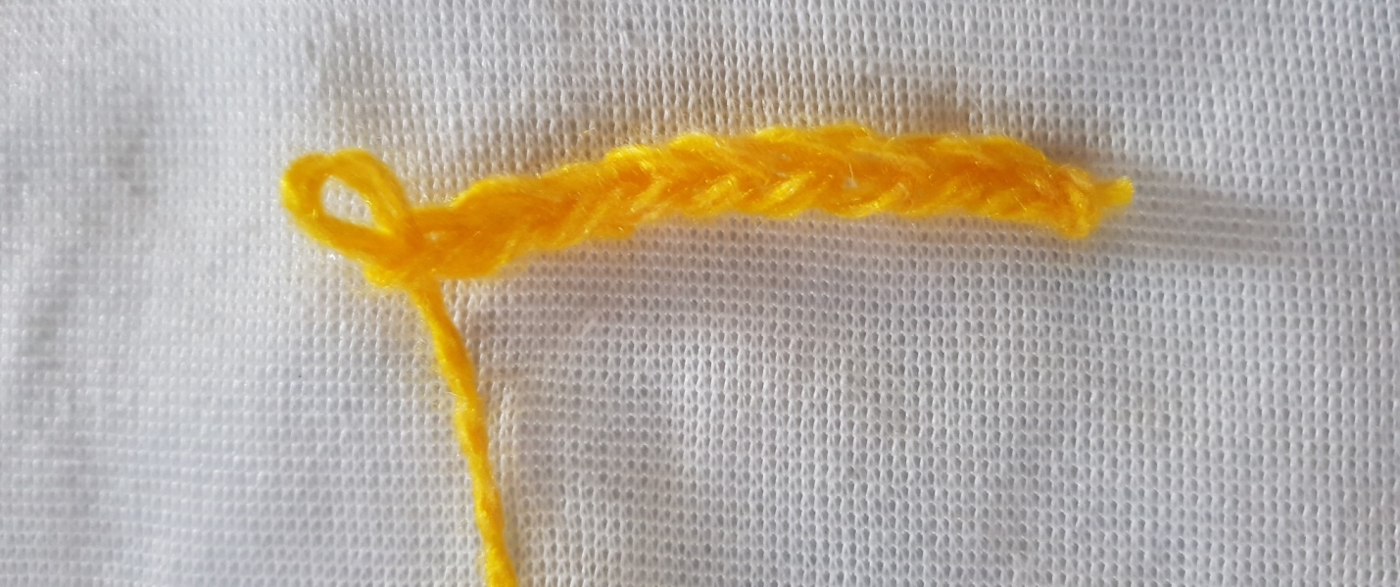
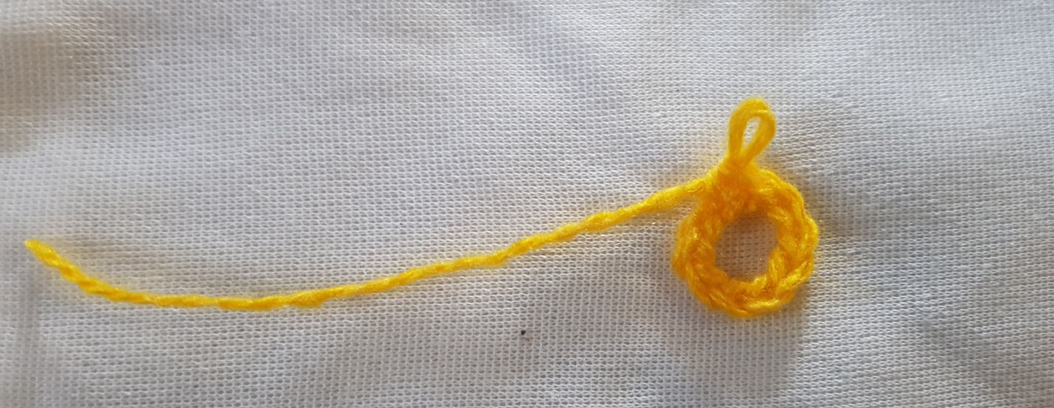
- Разворачиваем вязание, 8 ВП, полустолбик в третью петлю цепочки, 5 ВП, СТН в шестую петлю цепочки.
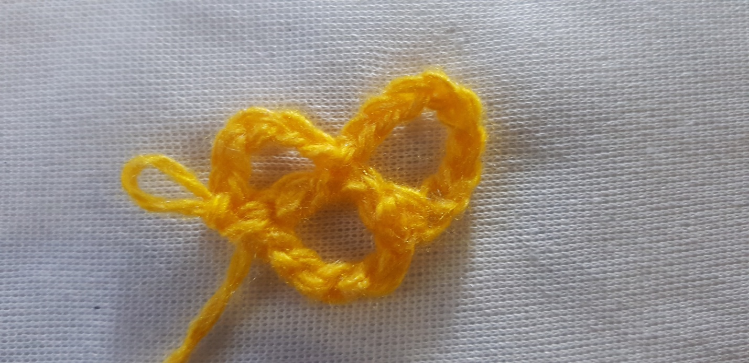

- Разворачиваем, 8 ВП, ПСТ в центр арки, 5 ВП, ПСТ в центр арки, 5 ВП, СТН в третью петлю цепочки.
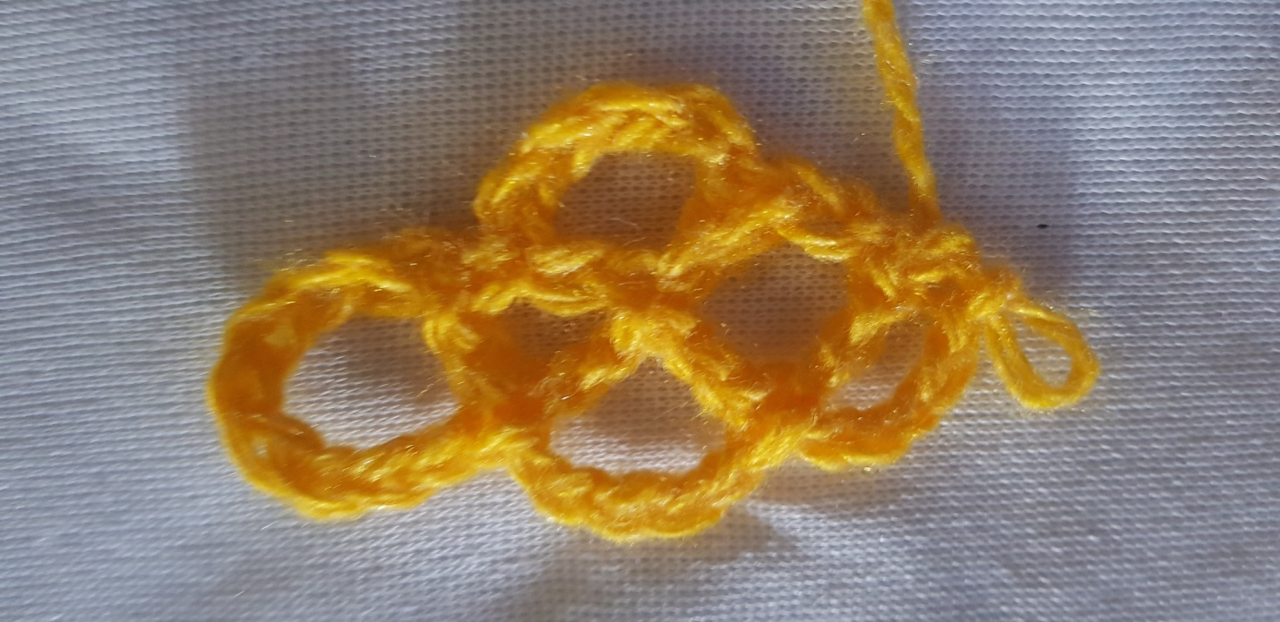
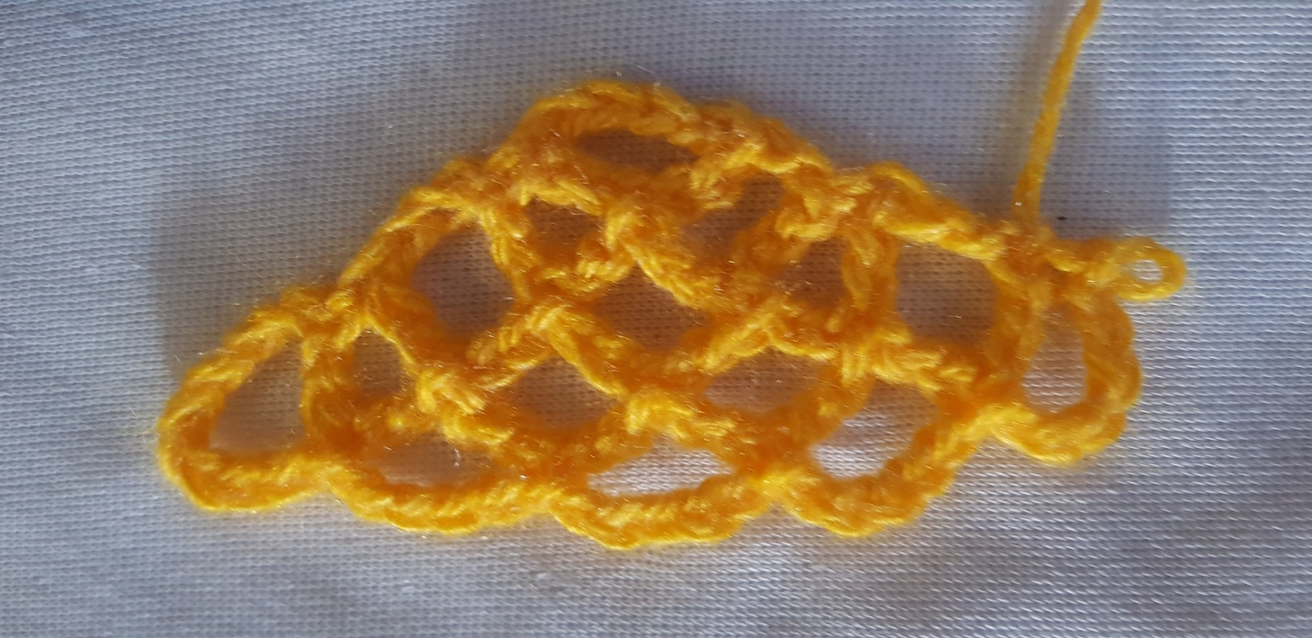
Вяжем аналогичным образом до нужного размера, после каждого ряда переворачивая изделие. Все ряды начинаются и заканчиваются одинаково. В каждом ряду прибавляется по одной арке, за счет этого получается треугольная форма.
Низ шали украшается бахромой.

